5.2.Međusobni položaji pravaca u pravokutnome koordinatnom sustavu u ravnini

1.U zadanom pravokutnom koordinatnom sustavu u ravnini nacrtajte pravce zadane jednadžbama : y = 3x i y = x + 2 i odredite koordinate njihova sjecišta.
x | y = 3 ∙ x | ( x , y )
0 | y = 3 ∙ __=
1

x | y = x + 2 | ( x , y )
0 | y = __ + 2 =
1

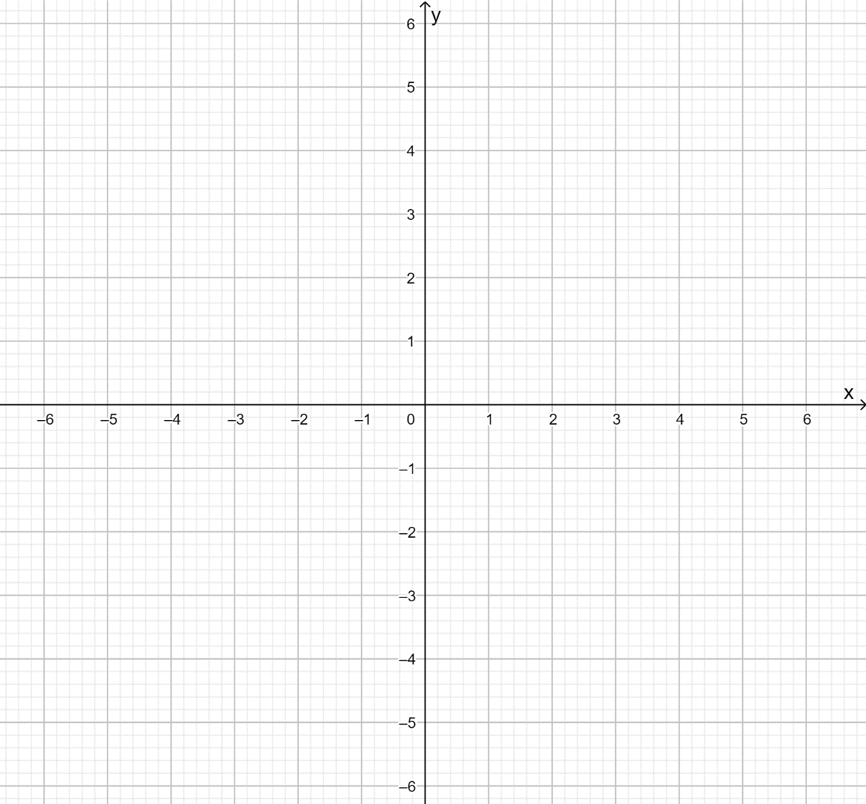

Pravci se _________ , a koordinate njihova sjecišta su ( ___ , ___ ) .

2.Zadane su jednadžbe pravaca. Rasporedite jednadžbe u zadanu tablicu u stupac kojem pripadaju .
y = 3x + 2
y = 5x – 2
y = - 3
x = 2

y = 5x
x = - 5
y = 2x - 3
y = 7

Jednadžba pravca  usporednog s x-osi | Jednadžba pravca  usporednog s y-osi | Jednadžbe pravaca koji  su paralelni | Jednadžbe pravaca  koji se sijeku

3. U pravokutnome koordinatom sustavu u ravnini nacrtajte pravce zadane jednadžbama :
a ) x = - 3

Pravac x = -3 je usporedan s ___ osi .
b ) y = 4

Pravac y = 4 je usporedan sa ___ osi .

4. Na zadanim pravcima odredite i zapišite koordinate točaka A , B i C .
b )
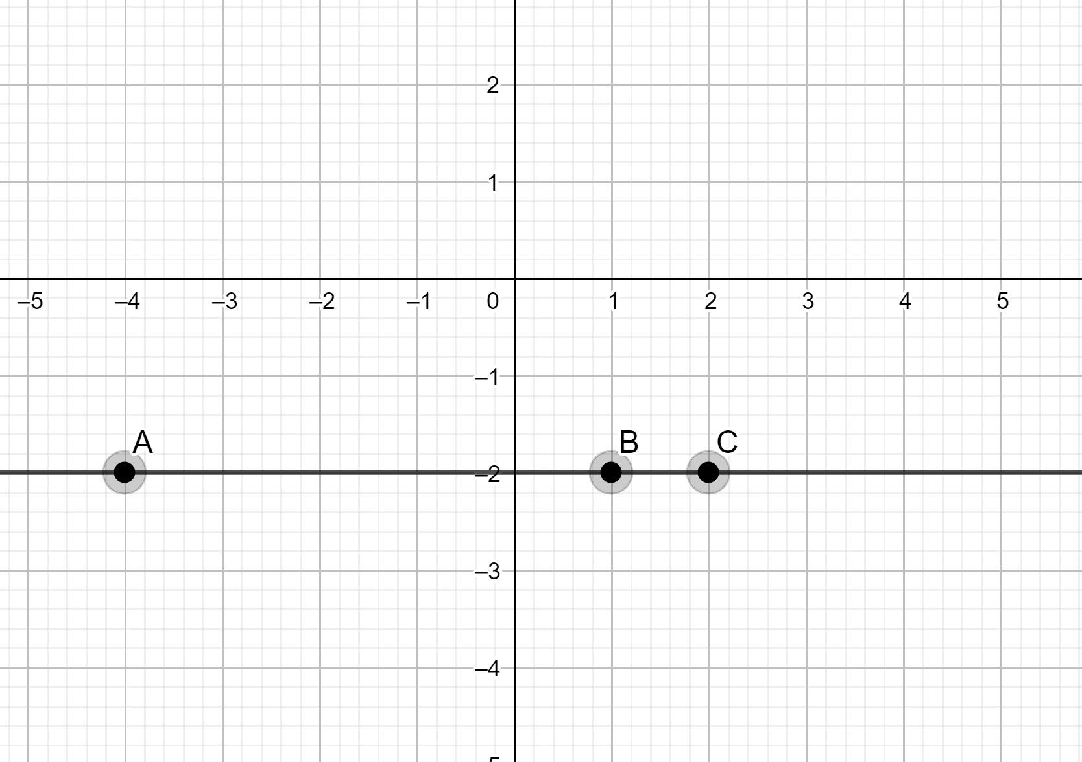
A ( ___ , ___ ) , B ( ___ , ___ ) , C ( ___ , ___ )
b )

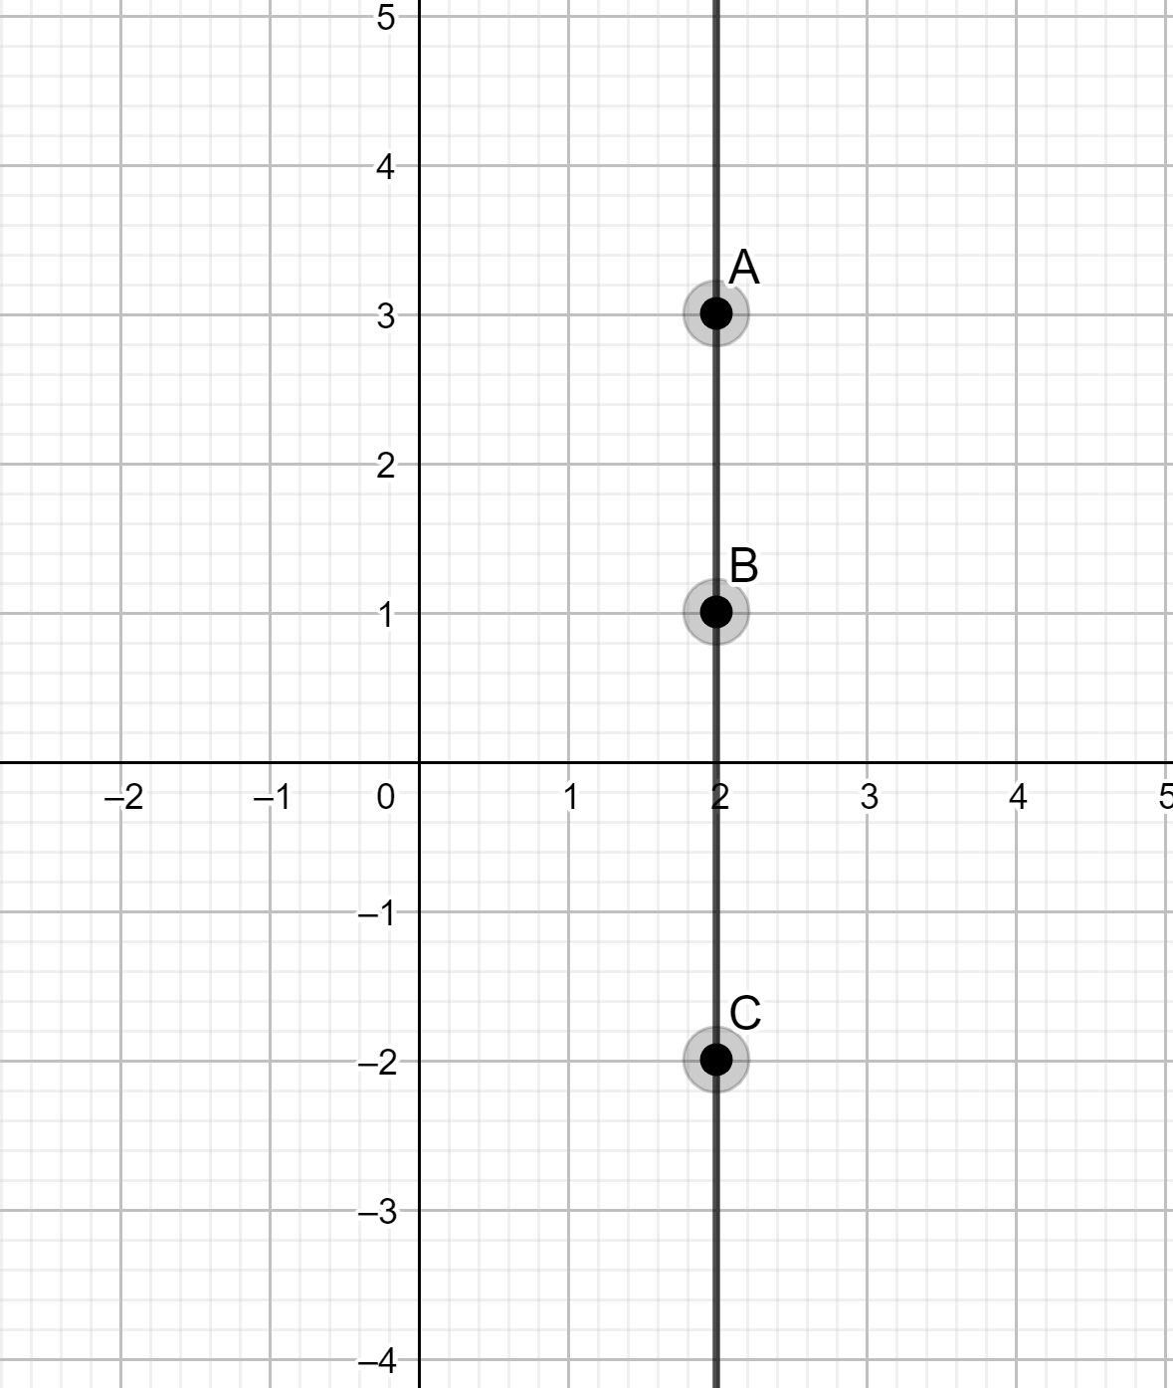
A ( ___ , ___ ) , B ( ___ , ___ ) i C ( ___ , ___ )

